老干局2017年决算公开
黄石港区老干局2017年决算公开
目 录
第一部分:部门基本情况
一、部门主要职责
二、部门决算单位构成
第二部分: 部门2017年部门决算表
一、收入支出决算总表（表1）
二、收入决算表（表2）
三、支出决算表（表3）
四、财政拨款收入支出决算总表（表4）
五、一般公共预算财政拨款支出决算表（表5）
六、一般公共预算财政拨款基本支出决算表（表6）
七、一般公共预算财政拨款“三公”经费支出决算表（表7）
八、政府性基金预算财政拨款收入支出决算表（8）
九、政府性基金预算财政拨款“三公”支出决算表（9）
第三部分：部门2017年部门决算情况说明
一、部门收入支出决算情况说明
二、收入决算情况说明
三、支出决算情况说明
四、财政拨款收入支出决算情况说明
五、一般公共预算财政拨款支出决算情况说明
六、一般公共预算财政拨款基本支出决算情况说明
七、一般公共预算财政拨款“三公”经费支出决算情况说明
八、政府性基金预算财政拨款收入支出决算情况说明
九、政府性基金预算财政拨款“三公”支出决算情况说明
第四部分：名词解释
2017年部门决算
第一部分 部门概况
（一）、主要职责
基本职能为：我单位是一个区财政全额拨款行政单位，主要职责:
一、贯彻执行党和国家关于老干部的工作方针、政策，研究制定切合区情实际的具体落实办法和措施。
二、了解老干部工作的信息和动态，研究并解决全区老干部工作中出现的新情况和新问题。
三、负责全区老干部工作政策业务的指导和检查工作，督促有关部门单位落实好老干部的政治、生活待遇。
四、指导全区离退休干部党支部建设和老干部思想政治工作，组织引导老干部在三个文明建设中发挥作用。
五、做好老干部的信访接待和处理、反馈工作。
六、承担区委、区政府和区委组织部交办的其他工作。
（二）单位基本信息 （机构设置等）
设有机构：办公室、老年大学、老干部活动中心，今年末实有在职人数为41人，总计在职人数为3人、退休人员31人、离休人员7人。人员情况：本部门年末实有人数在职3人，退休31人，离休 7人 与去年相比无变化。

第二部分 2017年部门决算表

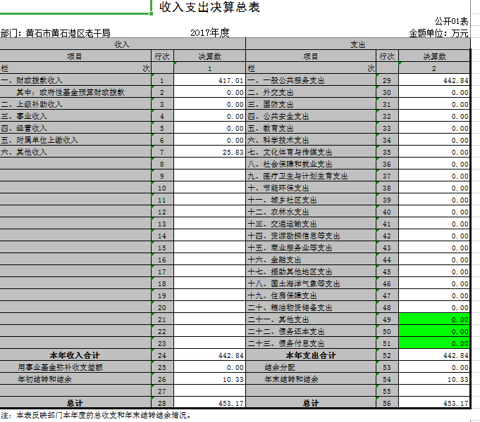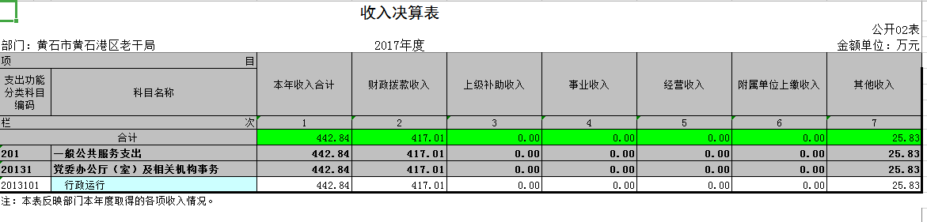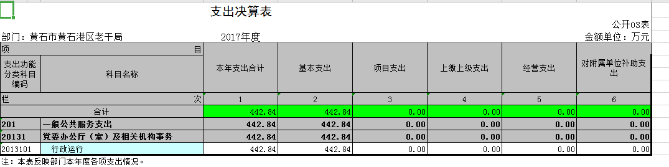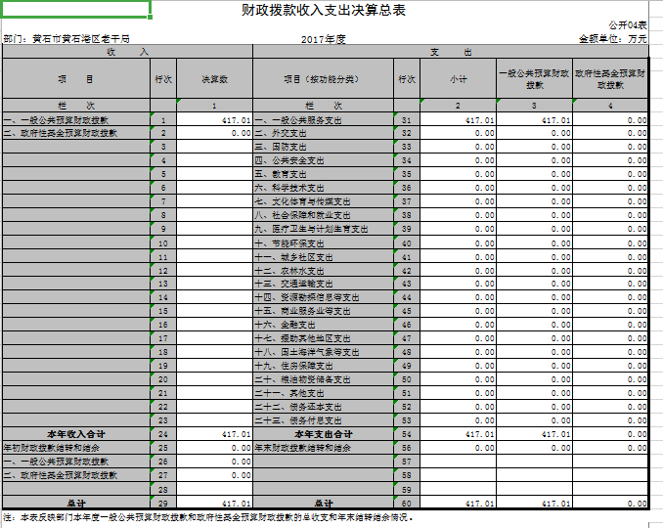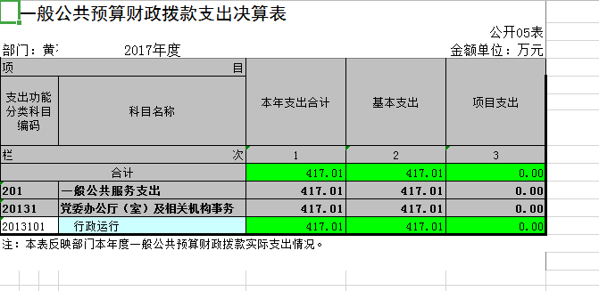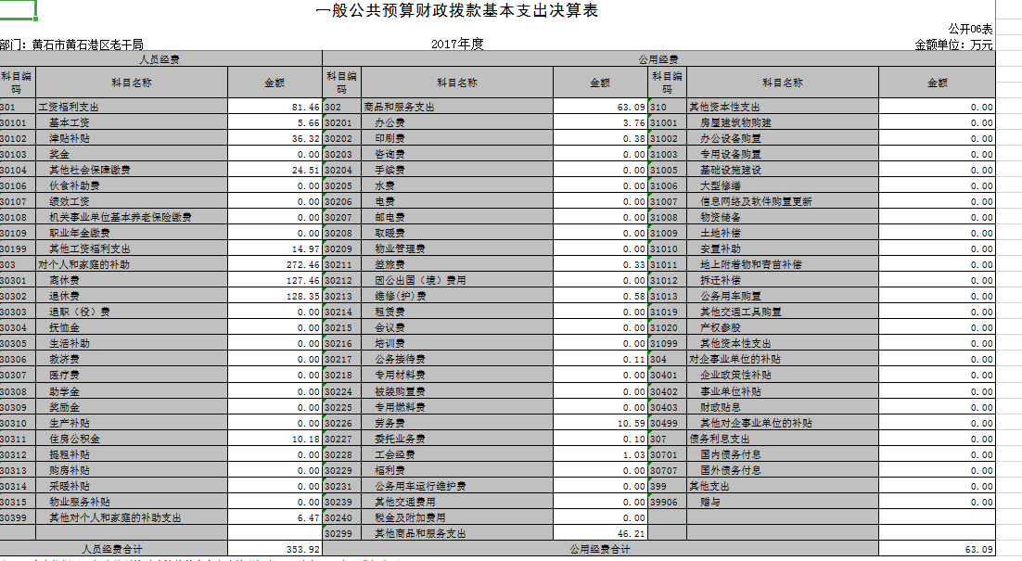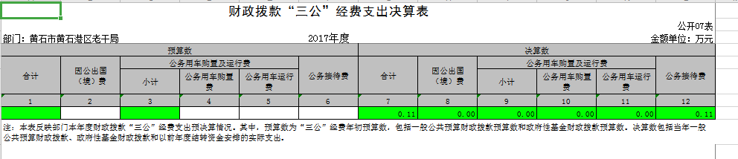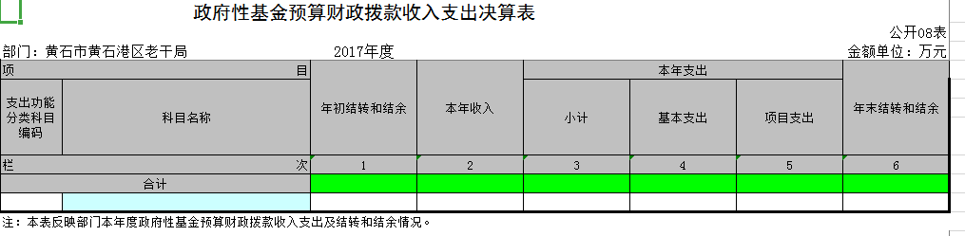

第三部分 2017年部门决算情况说明
（一）预算执行情况分析
1、收入分析：
2017年总收入442.84万元。比去年的528.16万元减少85.32万元，
其中:财政拨款417.01万元，占总收入的94.2%;
其他收入25.84万元占总收入5.8%
2、支出分析：
2017年总支出为442.84万元。比去年的528.16万元减少85.32万元，其中一般公共预算财政拨款支出417.01万元，具体构成如下：
（1）工资福利支出81.46万元。
（2）商品和服务支出63.09万元。
（3）对个人和家庭的补助支出272.46万元。
（二）、关于“三公“经费支出说明
1、“三公”经费支出情况：
2017年决算公务车运行维护费0元。2017年决算公务车运行维护费0元。2017年决算公务接待数为0.11万元， 同去年持平。
2017年国内公务接待批4次，国内公务接待人次13人。
（三）、机关运行经费支出情况：
今年本部门机关运行经费支出0.11万元，比去年的1.79万元减少1.6783万元。
（四）关于政府采购支出说明
区人大2017年度政府采购支出总额0万元，其中：政府采购货物支出0万元、政府采购工程支出0万元、政府采购服务支出0万元。授予中小企业合同金额0万元，占政府采购支出总额的0%，其中：授予小微企业合同金额0万元，占政府采购支出总额的0%。
（五）关于国有资产占用情况说明
截至2017年12月31日，我局共有车辆0辆，其中，领导干部用车0辆、一般公务用车0辆、一般执法执勤用车0辆、特种专业技术用车0辆、其他用车0辆，其他用车主要是……；单位价值50万元以上通用设备0台（套），单价100万元以上专用设备0台（套）。
第四部分 名词解释
一、财政补助收入：指县级财政当年拨付的资金。
二、其他收入：指除“财政拨款收入”、“上级补助收入”、“事业收入”、“经营收入”等以外的收入。主要是存款利息收入等。
三、年初结转和结余：指以前年度尚未完成、结转到本年按有关规定继续使用的资金。
四、一般公共服务（类）行政运行（项）：指县行政单位及参照公务员管理事业单位用于保障机构正常运行、开展日常工作的基本支出。
五、一般公共服务（类）一般行政管理事务（项）：指县行政单位及参照公务员管理事业单位用于开展立法调研、财政信息宣传、非税收入征管等未单独设置项级科目的专门性财政管理工作的项目支出。
六、一般公共服务（类）机关服务（项）：指县黄石港区老干局服务中心为机关提供办公楼日常维修、维护等后勤保障服务的支出。
七、一般公共服务（类）其他一般公共服务支出（款）其他一般公共服务支出（项）：指黄石港区老干局用于其他一般公共服务方面的支出。
八、教育（类）普通教育（款）高等教育（项）：指黄石港区老干局厅支持地方高校的重点发展和特色办学，组织专家对省属院校申报的建设规划和项目预算进行评审等相关工作的支出。
九、社会保障和就业(类)行政事业单位离退休（款）归口管理的行政单位离退休（项）：指黄石港区老干局用于离退休人员的支出、退休人员支出，以及提供管理服务工作的离退休干部处的支出。
十、社会保障和就业(类)行政事业单位离退休（款）其他行政事业单位离退休支出（项）：指黄石港区老干局用于离退休方面的其他支出。
十一、医疗卫生与计划生育（类）医疗保障（款）行政单位医疗（项）：指黄石港区老干局用于机关干部职工及离退休人员医疗方面的支出。
十二、住房保障（类）住房改革支出（款）购房补贴（项）：指按照相关住房分配货币化改革的政策规定和标准，对无房和住房未达标职工发放的住房分配货币化补贴资金。
十三、年末结转和结余：指本年度或以前年度预算安排、因客观条件发生变化无法按原计划实施，需要延迟到以后年度按有关规定继续使用的资金。
十四、基本支出：指为保障机构正常运转、完成日常工作任务而发生的人员支出（包括基本工资、津贴补贴等）和公用支出（包括办公费、水电费、邮电费、交通费、差旅费等）。
十五、项目支出：指在基本支出之外为完成特定行政任务和事业发展目标所发生的支出。
十六、“三公”经费：是指用财政拨款安排的因公出国（境）费、公务用车购置及运行维护费、公务接待费。

